República Bolivariana de Venezuela
Ministerio Del Poder Popular para la Defensa
Universidad Nacional Experimental de la Fuerza Armada Nacional Bolivariana
Núcleo- Caracas
Sede – Chuao

Informe tu consejo comunal

Profesor: Alumno:
Felipe Villamizar Matthew Rubio C.I.:25.037.930

TCC

Se trabajo con el sistema tcc, un proyecto que se piensa implementar para mejorar el sistema de distribución de alimentos con respecto al las entregas del clap.

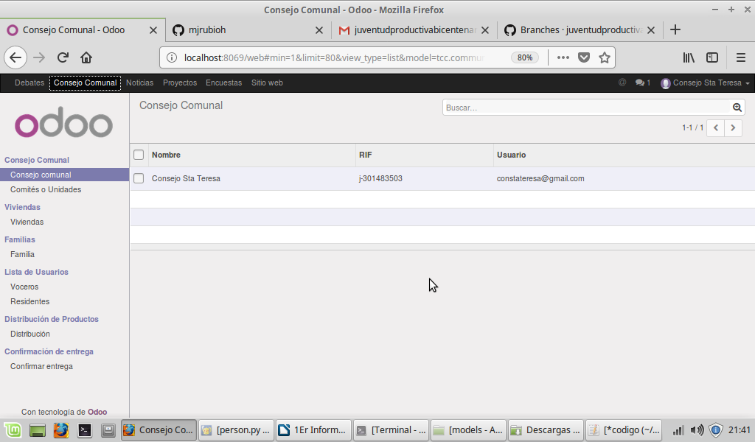

para mejorar el sistema se tenia que hacer una serie de actualizaciones en el sistema, en este caso nos encargaremos de mostrar como se actualizo el submodulo de familia a la hora de cargar los datos.

El requerimiento:
constaba de que al momento que se cargara los datos familiares y la información personal de la familia, cuando llenáramos el campo de la cédula automáticamente mostrara la nacionalidad de la persona, dependiendo de si era Venezolano o Extrajeron.

Solución:
Primero teníamos que identificar en que modulo se encontraba los campos que íbamos a modificar y que tipo de datos almacenaba esos campos.
El modulo en el que íbamos a realizar los cambios es el modulo de person.py ya que ahí era donde se encontraban declarados los campos que vemos en la imagen.

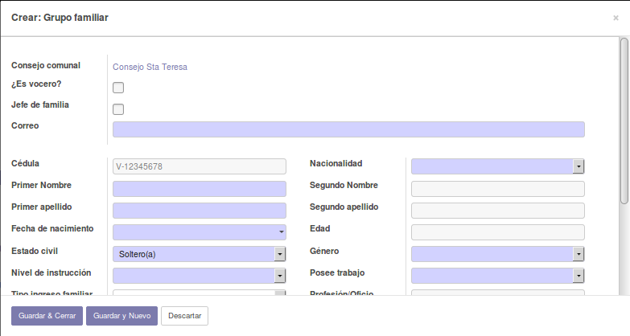

Una vez identificado el modulo podemos ver el código y interpretar los cambios que teníamos que realizar.

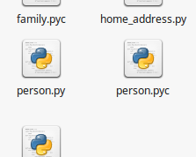
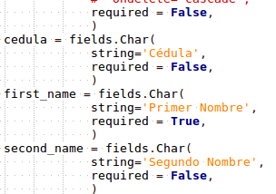

Ya habiendo analizado bien nuestro requerimiento y ubicado los campos que deseábamos modificar empezaríamos a desarrollar lo necesario para cumplir el objetivo.

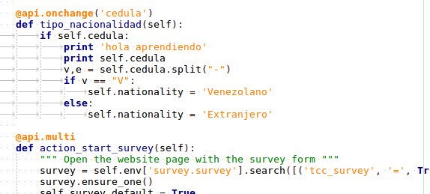

Para este caso utilizaremos el método decorador @api.onchange, el cual recibe el nombre de un campo del cual estará esperando cualquier cambio como se puede ver el campo que se va a cambiar es el campo de cedula, y al recibir dicho cambio ejecutará los métodos dentro de él.

Definimos una función que la llamamos (tipo_nacionalidad).

Declaramos nuestras condiciones.

Declaramos dos variables, v,e el cual una recibirá la primera letra que pondrá el usuario ya sea V o E y la otra variable almacenara el numero de la cedula que el usuario ingresara sin dejar a un lado el guion.

Decimos que si la variable v es igual a la primera letra que pondrá el usuario o sea V entonces el campo nacionalidad agarrara por defecto la nacionalidad Venezolano y si es todo lo contrario es decir la letra E el campo nacionalidad agarra por defecto la nacionalidad Extranjero.

Con este método podremos tener solución a nuestro requerimiento, teniendo en cuenta si es por la primera letra que ingresara el usuario.

Pero podemos utilizar otro método donde en vez de leer la primera letra que pondrá el usuario lo leeremos por el numero de cedula.

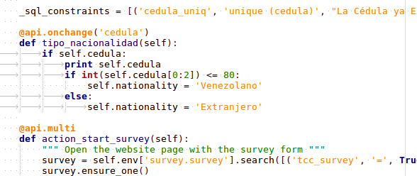

Para este caso también utilizaremos el método decorador @api.onchange, el cual recibe el nombre de un campo del cual estará esperando cualquier cambio como se puede ver el campo que se va a cambiar es el campo de cedula, y al recibir dicho cambio ejecutará los métodos dentro de él.

Definimos una función que la llamamos (tipo_nacionalidad).

Declaramos nuestras condiciones.

Decimos que los datos ingresados en el campo de la cedula serán unicamente enteros, donde leeremos solo los dos primeros digitos ingresados por el usuario.

Donde decimos que si los dos primeros dígitos de la información ingresada en el campo de la cedula son menores a 80 entonces el campo nacionalidad agarrara por defecto la nacionalidad Venezolano y si es mayor a 80 el campo nacionalidad agarra por defecto la nacionalidad Extranjero.

Con este otro método también podemos tener solución a nuestro requerimiento.

